MAPEAMENTO AMBIENTAL DO IFC CAMPUS CAMBORIÚ

Alessandra Vidal Dias¹; Bruna Carolina Küch Koelln² ; Alexandre Schweitzer ³;

RESUMO

Para representar a distribuição espacial dos elementos naturais e antrópicos presentes no Campus IFC Camboriú, está em elaboração um mapa temático que apresentará a localização das edificações, dos corpos d’água, e demais elementos existentes no campus para delimitação da utilização dos espaços. Para construir o mapa foi utilizada uma imagem aérea georreferenciada do município de Camboriú e realizadas saídas em campo para verificação in loco das estruturas e demais feições, bem como obtenção de coordenadas geográficas com GPS telemóvel. Através do programa computacional QGIS foram adicionados polígonos para representar as feições na construção do mapa temático. Todavia, os trabalhos de campo ainda estão em execução buscando maiores detalhes na identificação e localização dos elementos a serem destacados no mapa.

Palavras-chave: Geoprocessamento, Cartografia, Mapeamento, Nascentes, Campus IFC-Camboriú.

INTRODUÇÃO

O projeto para o mapeamento ambiental do IFC - Campus Camboriú surgiu a partir da verificação da inexistência de um mapa oficial do Campus, conciliando o mapeamento para fins de gerenciamento ambiental, ao enfatizar os corpos d’água, ao destacar possíveis áreas de proteção ambiental e assim sugerir demandas para a elaboração do plano diretor do Campus.
O desenho do mapa não pode ser um ato automático. Ele envolve pensar, selecionar, processar e generalizar a saída propositalmente e com premeditação, usando símbolos apropriados para mostrá-los de uma maneira que o usuário possa entender facilmente (DEMERS, 1997, apud MIRANDA,2010).
Conforme SUDEC (1980, apud CÂMARA; MEDEIROS,1998), mapas temáticos descrevem a distribuição espacial de uma grandeza geográfica, expressa de forma qualitativa. Estes dados obtidos a partir de levantamento de campo, são inseridos em um banco de dados geográficos permitindo a construção de um sistema de informações geográficas (SIG). O SIG ou originalmente GIS (geographical information system) é definido por Souza (2010, p.7) como essencial tanto no mapeamento e monitoramento do ambiente quanto no planejamento de respostas apropriadas, devido a sua própria característica de manipulação da informação visual, e porque coletam, armazenam e processam as informações referenciadas geograficamente, e auxiliam na sua análise,
A elaboração de um SIG para construir o mapa temático, primeiramente utilizou técnicas e ferramentas de geoprocessamento, que, segundo Câmara e Medeiros (1998), utiliza técnicas matemáticas e computacionais para o tratamento da informação geográfica, permitindo a criação de bancos de dados geo-referenciados, o que torna possível a produção de documentos cartográficos.
O gerenciamento ambiental é a ferramenta de execução da gestão ambiental, que consiste em atividades administrativas e operacionais e conforme Barbieri (2011):
"(...) com o objetivo obter efeitos positivos sobre o meio ambiente, tanto reduzindo, eliminando ou compensando os danos ou problemas causados pelas ações humanas, quando evitando que eles surjam."
O projeto dá enfoque na identificação e localização das nascentes existentes no Campus, uma vez que não foram encontrados registros dessa informação e devemos destacar a importância de conhecer tais localizações quando se pretende abordar o gerenciamento ambiental e o plano diretor do Campus. Barreto et al (2010) relata que as nascentes são pontos territoriais estratégicos para o atendimento de necessidades humanas básicas. Mas, essas fontes d’água só conseguem cumprir seu papel com excelência se os ecossistemas que viabilizam a sua existência forem protegidos, fortalecendo assim a segurança jurídica do Campus Camboriú quanto a legislação ambiental que impõe medidas protetivas a nascentes e cursos d’água.
A disponibilidade de água está diretamente relacionada com a preservação do ambiente ao seu redor. Os profissionais da área ambiental sabem há tempos que as matas e florestas têm um papel relevante para a existência e abundância dos sistemas de água doce, estes, primordiais para a existência humana. A tese mais aceita diz que florestas, matas e ambientes preservados cumprem, entre outras funções, a de manter um abastecimento constante de água de boa qualidade. Quando esses ecossistemas que estão presentes entorno das nascentes ou cursos d’água são destruídos ou degradados, a consequência, em praticamente todas as situações, é a degeneração da qualidade da água.
De acordo com Leinz e Amaral (1975, p.76), as nascentes ocorrem quando a superfície do terreno intercepta o lençol freático, ocorrendo a saída da água para superfície. O que vem de encontro com as afirmações de Valente e Gomes (2005, apud NETO, 2010) de que as nascentes dão origem aos cursos d’água e são responsáveis pela vazão total da bacia, ou sua produção de água, ressaltando que reduzindo o número de nascentes significa reduzir o número de cursos d’água, logo, reduz a vazão total. Existem diferentes categorias de nascentes, segundo Calheiros (2004, apud NETO, 2010) as nascentes podem ser classificadas como perenes (de fluxo contínuo), temporárias (de fluxo apenas na estação chuvosa) e efêmeras (quando surgem durante a chuva, permanecendo por apenas alguns dias ou horas).
O IFC Campus Camboriú está situado em uma área que abriga diversas espécies de fauna e flora, onde existem algumas nascentes e corpos d’água ainda não classificados dentro de uma metodologia científica, o que destaca a necessidade de proteção dos entornos e a realização de estudos e levantamentos hidrológicos, sendo imprescindível o comprometimento da instituição com a sua preservação. O mapa em construção permitirá uma visualização do IFC - Campus Camboriú constituindo uma ferramenta que pode e deve ser empregada no planejamento e gerenciamento das áreas do campus.

PROCEDIMENTOS METODOLÓGICOS

Identificar, localizar e classificar as diferentes áreas do IFC, como áreas de produção agropecuária, áreas construídas ou para expansão das edificações, locais para disposição de resíduos, áreas com matas nativas em distintos estágios de conservação (degradadas, em recuperação, ou em clímax), de áreas de proteção ambiental como os entornos dos corpos d’água, como açudes, lagoas, nascentes, e também canais de drenagem), e através da interpretação de imagens aéreas e saídas em campo para visualização das feições e estruturas.
O SIG apresentado no presente trabalho foi elaborado no programa computacional QGIS, a escolha se deu por ser um programa de distribuição livre, evitando agregar custos ao projeto. O QGIS foi empregado na construção do SIG visando o gerenciamento dos dados espaciais, onde as feições e estruturas existentes no Campus Camboriú estão sendo representadas em camadas distintas. Essas camadas serão representadas sobre a imagem aérea georreferenciada obtida na Secretaria de Desenvolvimento Regional de Santa Catarina, e serviu como a base cartográfica, onde a partir dela foram se estabelecendo grupos de polígonos para delimitar áreas e estruturas existentes no campus Camboriú, criando diferentes categorias permitindo analisar a distribuição espacial das áreas e estruturas dentro do campus. De acordo com Miranda (2010), o método dos polígonos envolve a atribuição de um ou mais atributos de um ponto para toda a área de um polígono. Ele define áreas individuais de influência ao redor de cada um dos pontos de um conjunto. Nesse método as bordas dos polígonos apresentam a mesma distância dos pontos vizinhos. O polígono substitui o ponto e torna objeto espacial com o qual um ou mais atributos estão associados.

RESULTADOS E DISCUSSÃO
A análise espacial realizada no programa QGIS resultará em um mapa temático que apresentará as diferentes categorias verificadas. Para a elaboração do mapa, foram adicionadas novas camadas vetoriais onde foram construídos polígonos, indicando as feições e estruturas existentes no campus. Através da observação e interpretação das imagens aéreas georreferenciadas além de delimitar áreas do campus, já foram identificadas a localização de cinco possíveis nascentes, o que gerou o mapa preliminar (figura 01), todavia há ainda a necessidade de investigar em campo a real existência das nascentes. Os resultados preliminares já destacam as áreas construídas juntamente com as indicadas para à expansão das edificações, as áreas de produção agropecuária, alguns dos corpos d’água já identificados, bem como as áreas sugeridas para preservação da vegetação.
Figura 01 - Mapa temático preliminar do IFC - Campus Camboriú.
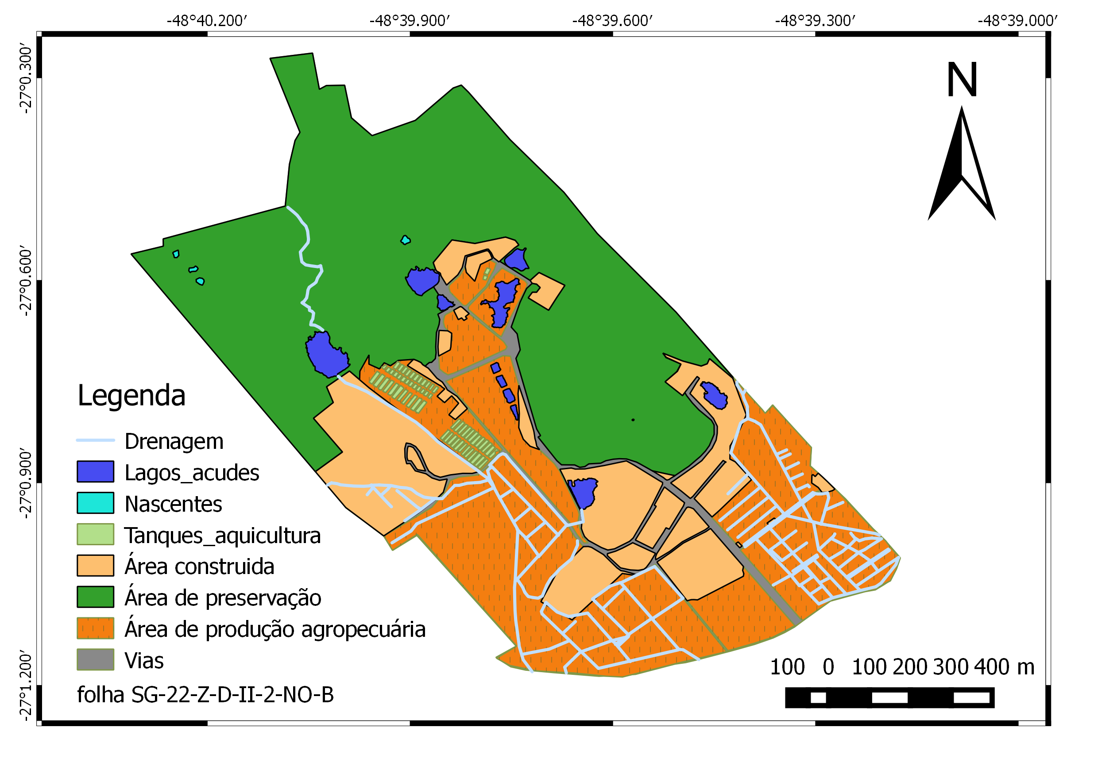

CONSIDERAÇÕES FINAIS

Os trabalhos de mapeamento do IFC - Campus Camboriú vêm agregar argumentos para que a expansão do campus considere a necessidade de crescimento da instituição sem deixar de lado a preservação ambiental, ideologia há muito presente no Campus, e ainda a segurança jurídica, uma vez que a degradação de áreas de preservação ambiental previstas na legislação específica que diz respeito aos corpos d’água podem gerar prejuízos econômicos a instituição. Ainda quanto a dificuldades acadêmicas encontradas na elaboração do mapa foram as saídas de campo, pois as áreas de possíveis nascentes em sua maioria são de difícil acesso devido as mesmas se encontrarem em locais de mata densa, o que é bom no ponto de vista preservacionista. Além disso, houve dificuldade para obter um equipamento GPS preciso, todavia a área do campus possui cobertura com sinal de telefonia celular, o que permitiu a utilização da tecnologia GPS telemóvel, que utiliza a triangulação a partir das torres do sistema de telefonia celular o que permitiu o emprego desses dados pois foram considerados com qualidade suficiente para o cadastramento proposto.

REFERÊNCIAS

BARBIERI, José Carlos. Gestão ambiental empresarial: Conceitos, modelos e instrumentos. São Paulo: Saraiva, 2011.

BARRETO, Samuel Roiphe; RIBEIRO, Sergio Augusto; PILZ Mônica. Nascentes do Brasil: estratégias para a proteção de cabeceiras em bacias hidrográfias. WWF- Brasil: Imprensa Oficial do Estado de São Paulo. São Paulo. 2010.

LEINZ,V.; AMARAL, S. S. do. Geologia geral.São Paulo: Nacional, 1975. 360p.

MEDEIROS, José Simeão de; CÂMARA, Gilberto. Geoprocessamento para Projetos Ambientais. In: CÂMARA, Gilberto; DAVIS, Clodoveu; MONTEIRO, Antônio Miguel Vieira. Introdução à Ciência da Geoinformação. São José dos Campos, São Paulo,1998. Capítulo disponível em: <http://www.dpi.inpe.br/gilberto/livro/in trod /cap10-aplicacoesambientais.pdf>. Acesso em: 17 de março de 2015.

MIRANDA, José Iguelmar. Fundamentos de sistemas de informações geográficas. 2. ed. rev. Atual. Brasília, DF: Embrapa informação tecnológica, 2010.

NETO, Wilson Mendonça de Sousa. Avaliação da distribuição espacial de zona de armazenamento de água em nascente perene de microbacia instável Barra de Guaratiba,RJ. 2010. 38f. Trabalho de Conclusão de Curso (Engenharia Florestal)- Universidade Federal Rural do Rio de Janeiro, Rio de Janeiro,2010.

SOUZA, Kleber Xavier Sampaio de. Apresentação: In: MIRANDA, José Iguelmar. Fundamentos de sistemas de informações geográficas. 2. ed. rev. Atual. Brasília, DF: Embrapa informação tecnológica, 2010. p. 7.

